
Práctica 4: Sistemas de Tiempo Real

Actividad 1.
Para la comprobación del retraso existente al final de cada ciclo secundario únicamente he tenido que añadir 3 líneas de código en las que se guardará el instante actual justo después de la ejecución del la orden sleep_until(), para más tarde calcular la duración entre este instante y en el que debería finalizar el ciclo. Acto seguido se mostrará por pantalla un mensaje informando del retardo.
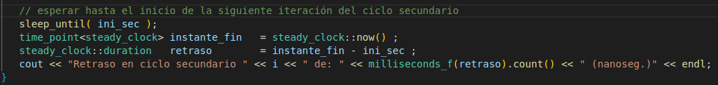
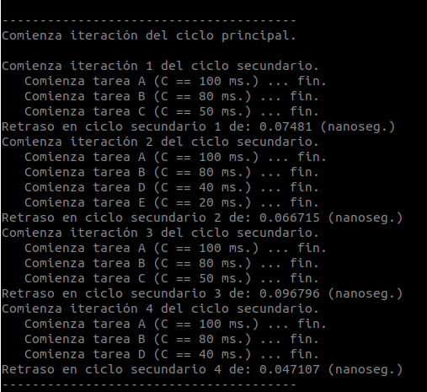
Actividad 2.
Planificación realizada:
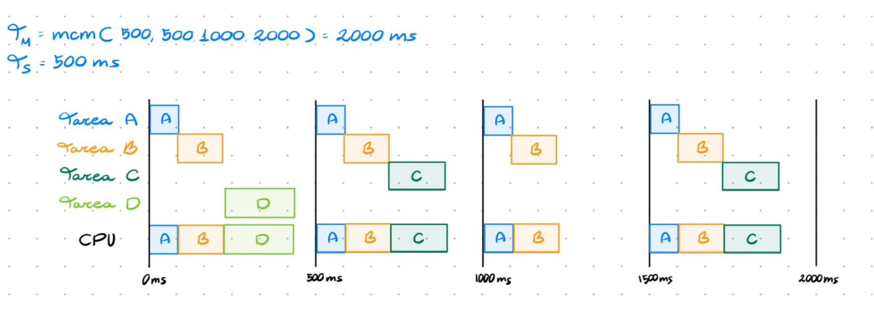
Implementar esta planificación a partir del código de ejecutivo1-compr.cpp solo ha requerido cambiar los tiempos de cada una de las tareas, descartando la tarea E, así como el tiempo del ciclo secundario y cambiar el bucle de este de manera que en cada uno se realicen las tareas que corresponden.
- Tiempo mínimo de espera: se da en el ciclo secundario 1, con un tiempo de espera de 10 ms (500 ms – 100 ms – 150 ms – 240 ms = 10 ms).
- ¿Planificable si la tarea D tuviese T_{C}=250ms?: sí, seguiría siendo planificable solo que el mínimo tiempo de espera pasaría a ser 0 ms.

